Materiales FZAC

System Design y preparación para producción

STATUS  Aprobado para test |  | OWNER  Materiales FZAC |  | LAST UPDATED  27 Jul 2026

Autores | FZAC Engineering / Codex
Revisores | Propietario del comercio, operaciones y asesor legal
Documentos relacionados | PRODUCCION_CONTROLADA.md · OPERACION_SEGURA.md
Alcance | Arquitectura, seguridad, SEO y condiciones para salida a producción

1. Abstract
Materiales FZAC utiliza Next.js como frontera web y backend, Supabase para identidad y persistencia, Mercado Pago como proveedor financiero y Render como plataforma de ejecución. El diseño prioriza idempotencia, autorización server-side, stock consistente y separación estricta de secretos.
El sistema está aprobado para continuar en prueba. Producción comercial permanece bloqueada hasta completar dominio, credenciales productivas exclusivas, revisión remota de RLS, email verificado y operación fiscal.

2. Goals and Non-Goals
Objetivos | No objetivos
Evitar pagos, tickets o stock duplicados | Activar cobros reales sin checklist
Mantener datos y secretos fuera del cliente | Modificar RLS o SQL durante la auditoría
Preparar SEO sin indexar Render temporal | Inventar datos legales, fiscales o comerciales
Build reversible y observable | Recrear el proyecto o cambiar el stack

3. Background and Problem Statement
La tienda ya dispone de catálogo, carrito, checkout, autenticación, panel administrativo, pagos test, webhook, reembolsos y protección móvil. El riesgo principal no es la arquitectura sino activar integraciones externas sin un origen final común ni evidencia remota de configuración.
El navegador captura intención; Next.js valida y decide; Supabase conserva estado bajo RLS; Mercado Pago confirma operaciones por webhook. El invariante rector es que ninguna decisión financiera o de inventario depende de datos confiados al cliente.

4. Proposed Architecture

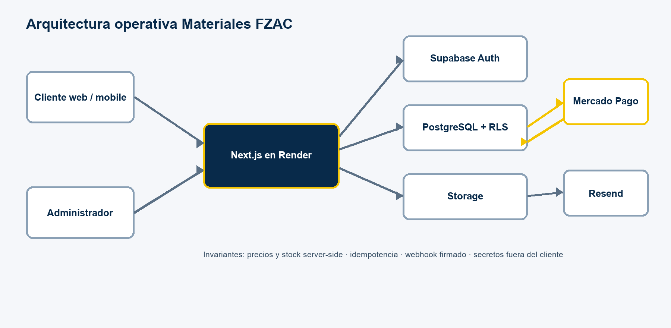
Figura 1. Arquitectura operativa y límites de confianza de Materiales FZAC.

Core components

Componente | Responsabilidad | Almacenamiento | Falla segura
Next.js | UI, APIs, middleware y metadata | Render / memoria | Error humano; no confirma pagos
Supabase | Auth, RLS, pedidos, pagos y stock | PostgreSQL | Bloquea operación; no usa fallback ficticio
Mercado Pago | Preferencias, pagos y reembolsos | Proveedor externo | Pedido queda pendiente
Webhook + RPC | Validar y finalizar efectos | Eventos y tablas operativas | Reintento idempotente
Observabilidad | Health, auditoría y alertas | Logs y admin | Degradación visible y reversible

5. Request Lifecycle
- 1. El cliente autenticado envía carrito, entrega, medio de pago y una clave idempotente.
- 2. La frontera valida sesión, origen, rate limit, esquema Zod y normalización de campos.
- 3. El backend carga productos activos, precios, stock, configuración de pagos y límites operativos.
- 4. Se recalculan total y disponibilidad; solo el método Mercado Pago puede solicitar una preferencia.
- 5. La RPC atómica persiste orden, ítems y pago pendiente antes de cualquier llamada externa.
- 6. Mercado Pago recibe la preferencia; transferencia y WhatsApp terminan sin redirección financiera.
- 7. El webhook consulta el pago real, valida firma, ambiente, monto y orden, y ejecuta una transición idempotente.

6. API and Data Contracts

Primary data contract

Campo | Tipo | Req. | Descripción
idempotency_key | string | Sí | Identidad estable del intento de checkout
order_id | uuid | Sí | Referencia interna y external_reference
payment_method | enum | Sí | MP, transferencia o WhatsApp
provider_payment_id | string | Cond. | Identificador server-side del proveedor
payment_status | enum | Sí | Estado financiero confirmado
order_status | enum | Sí | Estado comercial de la orden
payment_event | json seguro | Cond. | Sobre mínimo para auditoría y replay

Contract guarantees

- Precios, stock y total se validan desde Supabase antes de crear estado durable.
- Checkout, eventos y reembolsos usan claves únicas o identificadores estables del proveedor.
- Se conservan order_id, payment_id, referencia externa, ambiente y sobre sanitizado del evento.
- Supabase es la fuente de verdad comercial; el frontend y los parámetros de retorno no lo son.
Los contratos versionados están en types/domain.ts, lib/validations y supabase/migrations.
Todo cambio debe actualizar tipos, validaciones, migraciones, pruebas y documentación operativa.

7. Consistency, Idempotency, and Replay

La misma idempotency_key devuelve la misma orden y pago. El índice parcial de provider_session_id y la RPC atómica evitan carreras entre contenedores. Webhooks repetidos no descuentan stock ni generan tickets dos veces.
Escenario | Comportamiento esperado | Razón
Doble click o retry | Misma orden y mismo pago | Clave e índice únicos
Falla de DB | No se llama al proveedor | Persistencia antes del efecto externo
Timeout del proveedor | Pago pendiente y reintento controlado | No se presume aprobación
Cambio de configuración | La request conserva ambiente validado | Evita mezcla test/producción

8. Security and Privacy Considerations

- Sesiones Supabase, requireUser/requireAdmin y RLS delimitan datos de cliente y administración.
- No se persisten tarjetas, CVV, tokens de tarjeta ni payloads crudos del proveedor.
- Access Token, service_role, webhook secret y Resend permanecen exclusivamente server-side.
- Producción falla cerrada sin confirmación, token exclusivo, HTTPS o firma de webhook.
- Páginas privadas usan no-store/noindex; auditoría conserva eventos mínimos y sanitizados.

9. Operational Readiness
Señal | SLO o alerta | Owner | Gate
Checkout creado | Sin 500; 409 para stock | Operaciones | Requerido
Latencia API | p95 observado y sin cold-start crítico | Render | Recomendado
Webhook fallido | Alerta ante firma/ambiente/monto | Pagos | Requerido
Drift de migraciones | Local y remoto coinciden | Supabase | Requerido
Integridad | Sin duplicados ni stock negativo | Administración | Requerido

10. Alternatives Considered

Alternativa | Beneficio | Motivo de descarte
Indexar Render ahora | Visibilidad temprana | Canonicals temporales y señales divididas
Cobros reales antes del dominio | Salida rápida | Redirects y webhook sin origen final
npm audit fix --force | Cero alertas aparente | Cambios incompatibles de framework/tooling
RLS más abierta | Frontend más simple | Riesgo de exposición entre usuarios

11. Open Questions
- ¿Cuál será el dominio canónico definitivo y quién administrará DNS y Search Console?
- ¿Qué proveedor fiscal emitirá comprobantes válidos ante ARCA y cuál será su alcance?
- ¿Cuándo se conectará una sesión CLI para comparar migraciones y RLS remotos?
- ¿Quién aprobará la revisión legal final de términos, privacidad y arrepentimiento?

12. Decision and Next Steps
Continuar con la arquitectura actual. Completar catálogo y revisión remota; luego configurar dominio, OAuth, Resend y Mercado Pago productivo. Habilitar indexación y cobros reales únicamente después de una compra y un reembolso controlados, con stock, ticket, auditoría y rollback verificados.
Hito | Entregable | Criterio de salida
M1 | SEO y seguridad previa al dominio | Build y pruebas locales OK
M2 | RLS remoto, catálogo y email | Evidencia sin drift y emails entregados
M3 | Dominio y pagos productivos controlados | Compra mínima + webhook + reembolso
M4 | Indexación y operación comercial | Search Console, CSP y aprobación final

Use footnotes for definitions, assumptions, or terms that need precision without interrupting the main narrative.

